**Cuadro Sinoptico**

*Nombre del Alumno: Jeses Eduardo Gordillo Martinez*

*Parcial: I*

*Nombre de la Materia: Enfermeria Clinica*

*Nombre de la Licenciatura: LEN*

*Cuatrimestre 4*

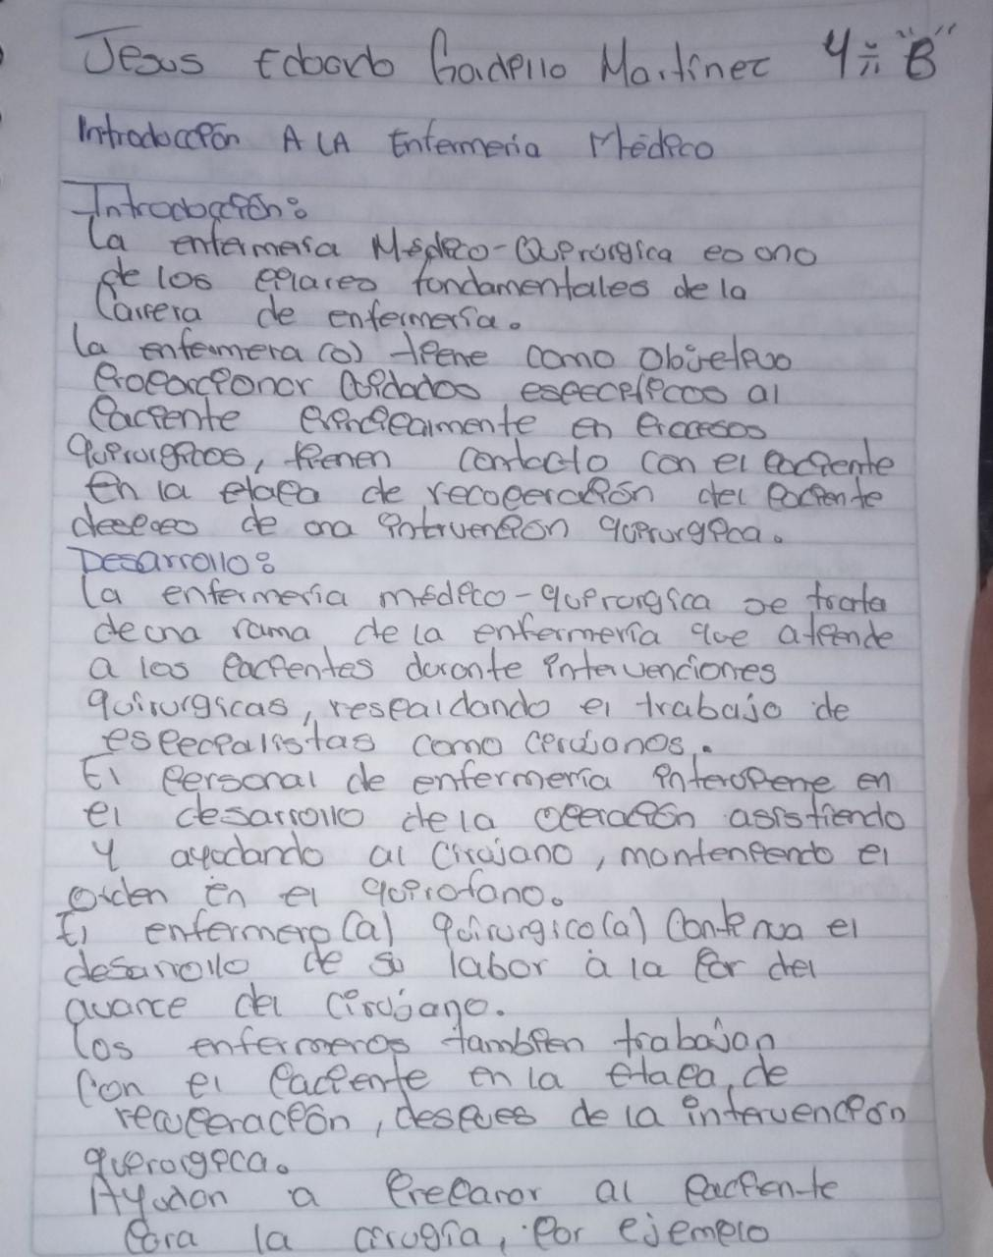

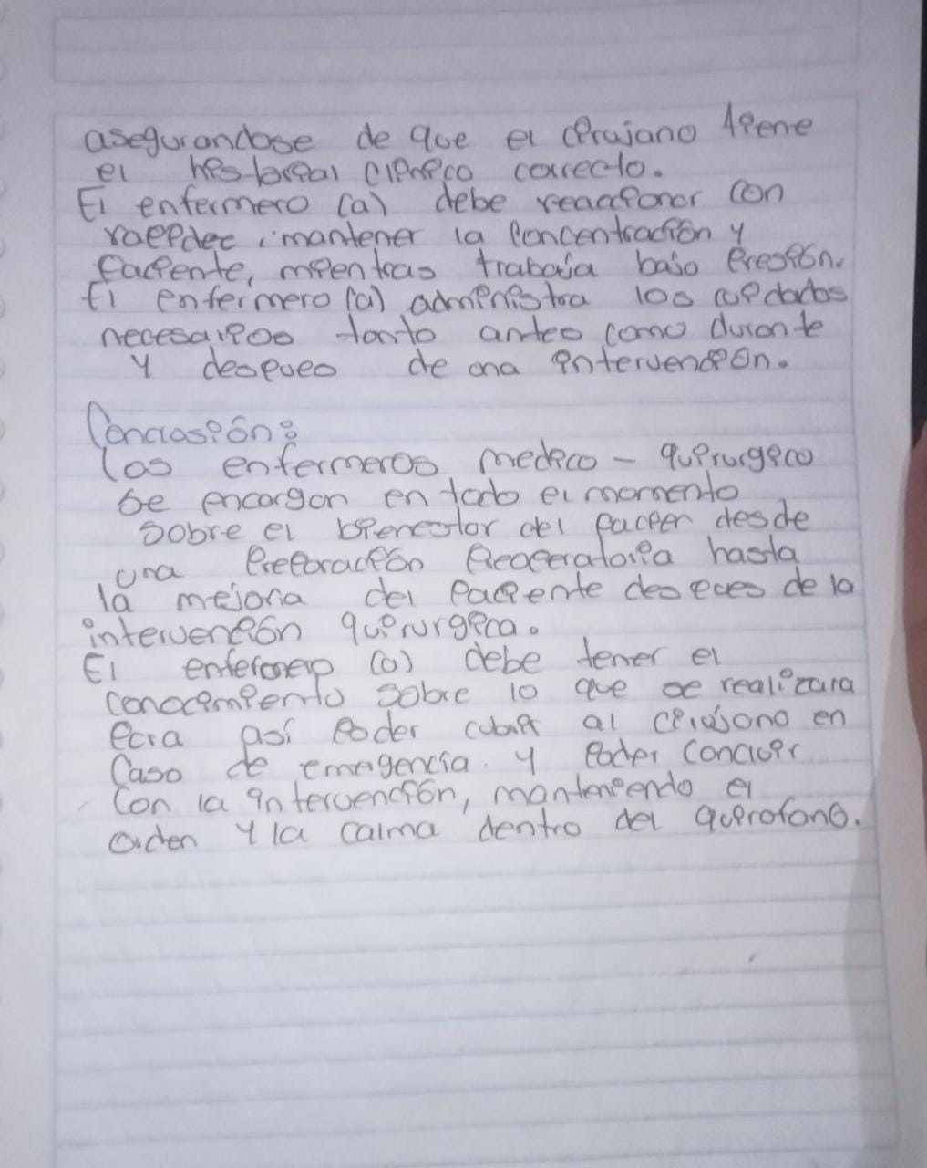

# Bibliografía

**No hay ninguna fuente en el documento actual.**

<https://plataformaeducativauds.com.mx/assets/docs/libro/LEN/48dff60ff483aa7576e4cdcf953d66fa-LC-LEN401%20ENFERMERIA%20CLINICA%20I.pdf>

<https://www.emagister.com/blog/enfermeria-medico-quirurgica/#:~:text=%C2%BFA%20qu%C3%A9%20se%20dedica%20un,y%20despu%C3%A9s%20de%20la%20misma>.